Месячник безопасности в школе
В целях повышения эффективности работы по обеспечению безопасности детей в начале учебного года, восстановления после школьных каникул навыков безопасного поведения на дорогах и в транспорте, а также правильных действий при угрозе и возникновении аварийных ситуаций в МБОУ ТГ№11 со 02 по 30 сентября 2023 года проводился месячник безопасности.
В гимназии составлен план мероприятий по проведению месячника безопасности с сотрудниками, детьми и их родителями. Месячник безопасности начался проведением 30.08.2023 года совещания с учителями по вопросу безопасности в период проведения праздника «День знаний», «Месячника безопасности» и изучения руководящих документов по противопожарной безопасности, технике безопасности и экстренной эвакуации при ЧС.
13 сентября прошёл единый классный час по вопросам формирования культуры безопасного поведения обучающихся в школе, на улице, в быту, на железной дороге.
Учащиеся 1-4 классов участвовали в конкурсе рисунков мелом на асфальте "Рисуем ПДД". Ребята изобразили свое видение Правил дорожного движения. Учитель ОБЖ А.И.Муратшина напомнила учащимся о Правилах дорожного движения, представил презентацию «Дорога в школу!».
13.09.2023 года юные инспектора дорожного движения (ЮИД) под руководством А.И.Муратшиной , вышли на улицу Девонская и Садовое кольцо, чтобы привлечь внимание общественности к проблеме дорожно-транспортного травматизма, призывали взрослых и детей соблюдать ПДД, повторили правила перехода проезжей части.
10.09.2023года, инспектор ГИБДД, лейтенант полиции А.Р.Юсупова. провела профилактические беседы с учащимися, рассказала о безопасном поведении на проезжей части, разъяснял правила безопасного поведения в общественном транспорте. Ребята слушали с интересом и задавали много вопросов.
В канун месячника в школе проведена учебная тренировка «Действия учащихся и персонала школы в случае захвата здания образовательной организации террористами», в ходе которой были отработаны умения и навыки слаженной и быстрой эвакуации обучающихся и сотрудников в случае возникновения чрезвычайной ситуации.

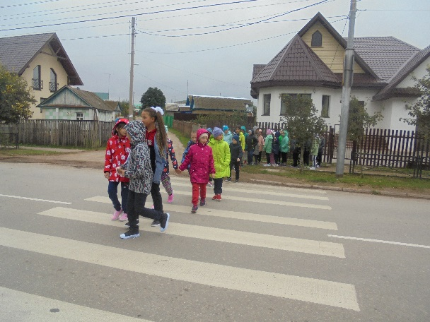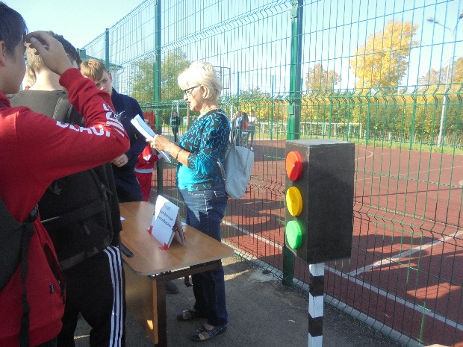
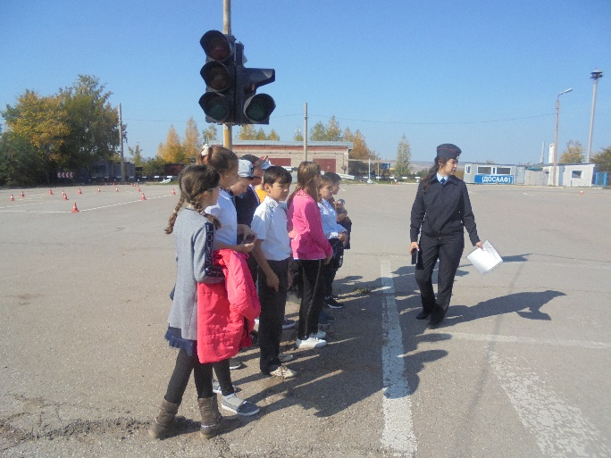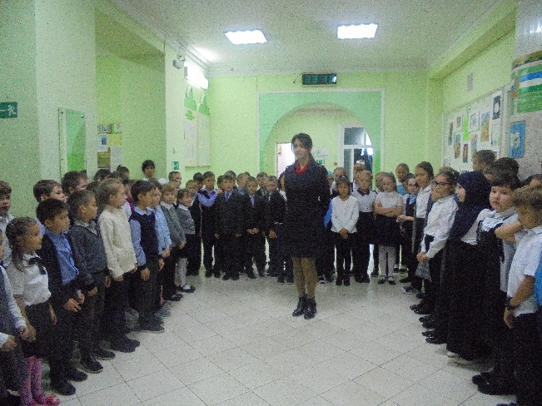

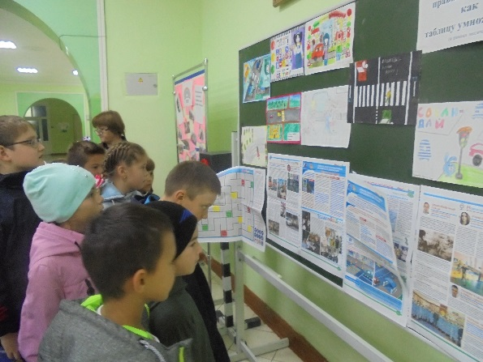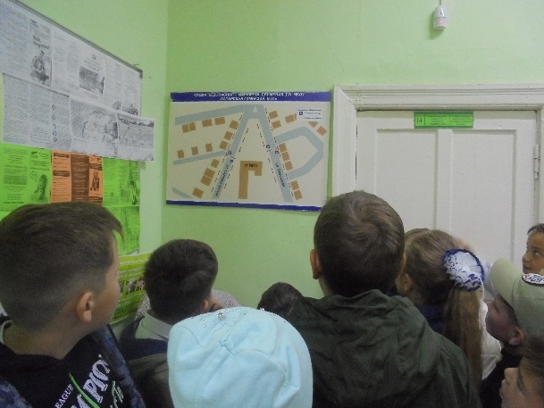

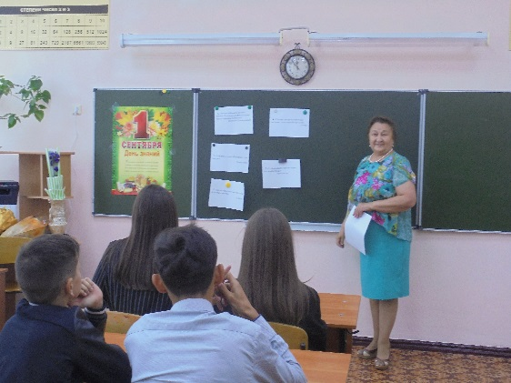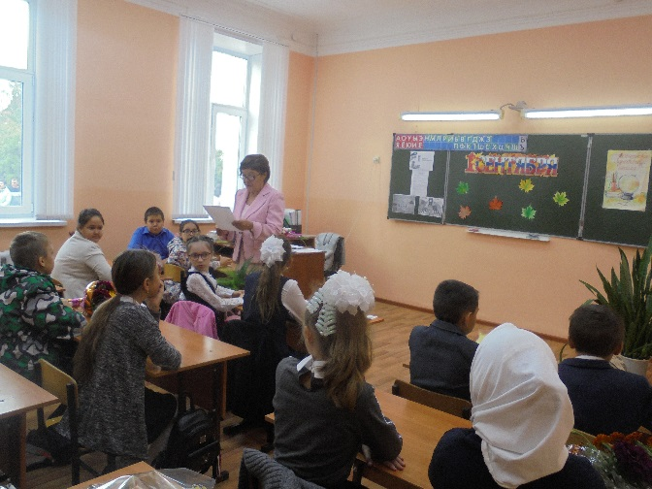

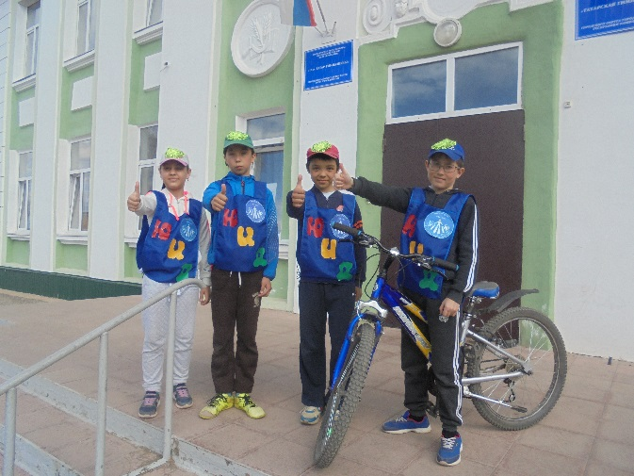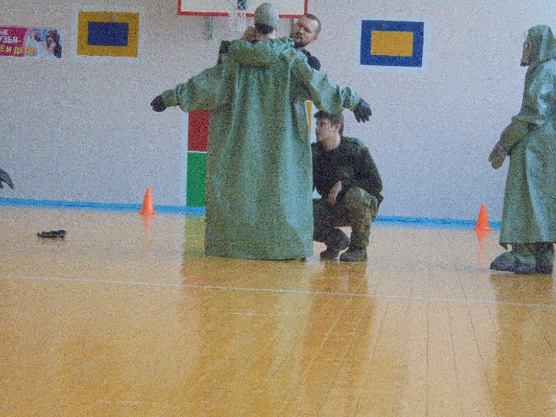

ЗДВР Муратшина А.И.

